Slang 2m
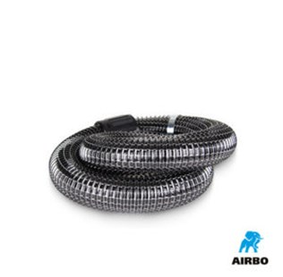

Slang 2m tussen cycloon en zuigmond (500 175)
– Slang 1,5m tussen cycloon en zuigmond (500 175)
– Bestelnummer: 500567

